Fællesspisning

Torsdag d. 10.sept. 2026 kl. 17.30
Ørslev Kulturhus

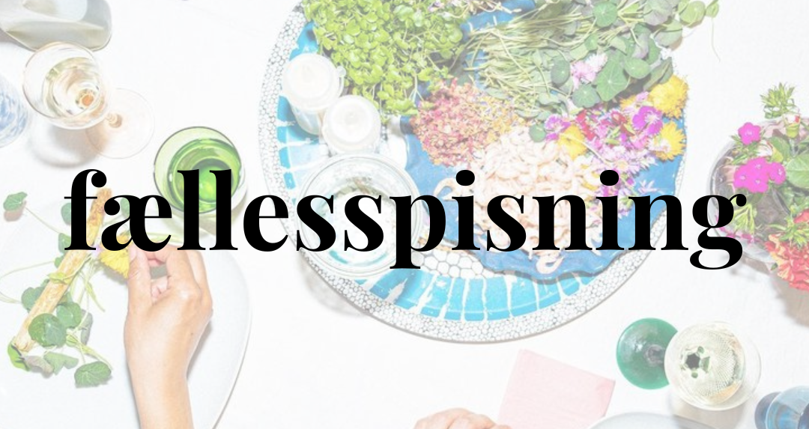

Menu: Frikadeller med stuvet hvidkål og kartofler
Kokke: Eva, Jannik (+ evt. hjælpere)
(- vegetarer giver lige besked, så finder vi ud af et alternativ!)

Til maden sættes vand på bordene, desuden er der mulighed for at købe øl (10 kr.), vand (10 kr.) eller vin (80 kr.)
Efter spisning er der mulighed for gratis kaffe eller te.

Pris: voksne: 70,- kr., børn (u/12 år): 30,- kr.

Husk: Medtag eget service og bestik

Tilmelding: - senest søndag d. 6.sept. 2026.
- til Margit, 20136915, margit@machri.dk (eller på Facebook)
- til Kjeld, 20169008, kjeldkampp@outlook.dk

Ørslev Landsbylaug

